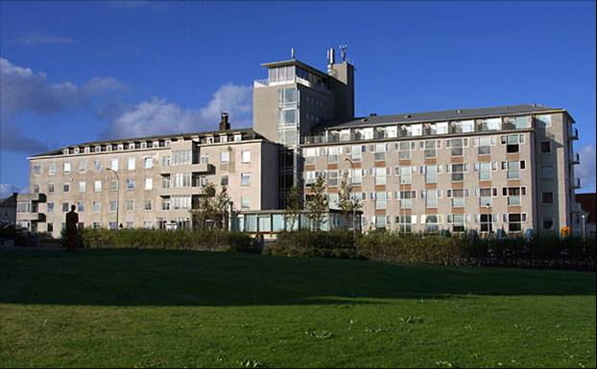

**Gamlir vinir frá Landakoti**

MCj01394850000[1]

Kæru gömlu vinir!

MCj04258120000[1]

Munið þið eftir okkur?

Nú stendur til að gamlir vinir frá Landakoti

Hittist, skralli og skemmti sér saman

**Föstudaginn 20. janúar 2012**

**kl. 20:00 á Kringlukránni**

MCj01375530000[1]

MCj04258120000[1]Látið þetta berast til vina og vandamanna.

Notið Fésbókina!

Þetta verður mjög skemmtilegt og það

er mikill áhugi

MCj04107090000[1]Gott að hittast áður en við verðum meira senile!

Hægt er að kaupa fljótandi og fasta fæðu á Kringlukránni.

MCj03542090000[1]Látið þetta berast, líka til gamalla vina frá Kotinu.

Sjáumst!

Jóhann M Sif K Kristinn S Nanna Ó

MCj04257600000[1]Elín Ó Brynja G Hjörtur Ó

MCj03677240000[1]